

TALLER DE PROYECTOS

INFORME – SPRINT 0

Proyecto “AgroSmart Insights – Optimización de Mercados y Precios Agrícolas”

ALUMNA
Huanca Mamani Cindy Greisy

DOCENTE
Ing. Norma Birginia León Lescano

2026-II

Detalle del documento

Especificación | Descripción
Tipo de Documento | Electrónico
Idioma | Español

Historial de revisiones

Versión | Fecha | Autor | Descripción | Estado
1.0 | 20/08/2026 | Huanca Mamani, Cindy Greisy | Prueba demo con conexión al n8n y vista de datos. | Sin revisar

Detalle de autores

Rol | Nombre | Autor
Frontend & Data Interaction | Huanca Mamani, Cindy Greisy | Huanca Mamani, Cindy Greisy

Contenido
1. Introducción 4
2. Propósito 4
3. Alcance 4
4. Descripción de Actividades 4
4.1. Preparación del entorno con Docker y n8n 5
4.2. Workflows disponibles 6
4.3. Estructura demo del microfrontend 7
4.4. Primera prueba de consulta 8
4.5. Respuesta del n8n 9
4.6. Prueba de consulta predictiva 9
5. Capa de Data Interaction 10
6. Conclusiones 10
7. Recomendaciones 11

Introducción
Una vez definida la arquitectura general, el flujo de datos y las vistas propuestas en Figma. Con esa base y con los workflows de n8n disponibles, en la cuarta semana se realizó la primera prueba de concepto oficial de comunicación entre el frontend y la capa de orquestación. Para esta validación se utilizó una interfaz deliberadamente básica, cuyo propósito no fue reproducir todavía el diseño visual definitivo, sino comprobar el recorrido técnico completo de una pregunta.

Propósito
Se describe la preparación del entorno local, la estructura utilizada en React y Vite, las consultas ejecutadas, las evidencias obtenidas y las dificultades encontradas al recuperar y mostrar la respuesta.

Alcance
La POC comprende la ejecución local de n8n, PostgreSQL/pgvector y Phoenix mediante Docker, así como el acceso y la revisión de los workflows compartidos por la encargada de Backend. Se implementó una pantalla básica en React para capturar preguntas, enviarlas al webhook y comprobar su ejecución directa en n8n. Durante las pruebas, se validaron respuestas básicas sobre precios de productos y se identificó el problema que impedía representar la respuesta en el dashboard.

Descripción de Actividades

Preparación del entorno con Docker y n8n
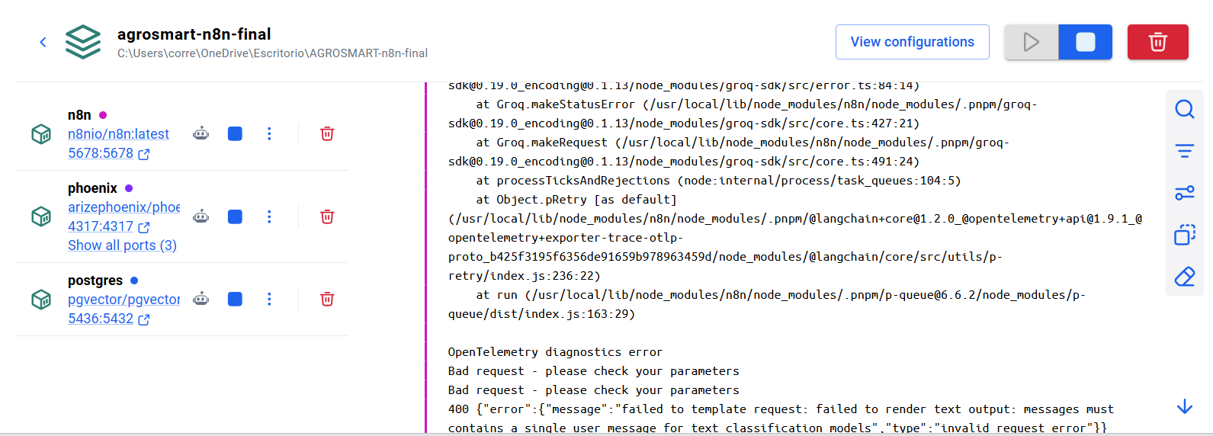
Se siguió el manual elaborado por Backend para levantar los servicios locales. Durante la configuración se presentaron conflictos de puertos, por lo que fue necesario revisar la asignación de cada contenedor y coordinar con el equipo hasta normalizar la ejecución.
La imagen muestra el proyecto agrosmart-n8n-final ejecutado en Docker Desktop. Se observan los contenedores de n8n, Phoenix y PostgreSQL/pgvector, con sus respectivos puertos publicados. Esta evidencia confirma que los servicios requeridos se encontraban levantados y disponibles para la prueba local. En el panel derecho también aparece un error de solicitud del proveedor de IA. El mensaje indica que los parámetros enviados al modelo de clasificación no cumplían el formato esperado, específicamente por la estructura de los mensajes. Este tipo de error no corresponde a la interfaz de React, sino a la configuración o al contenido entregado a un nodo del workflow. Su registro fue útil para separar los problemas del entorno, del modelo y del frontend.

Workflows disponibles
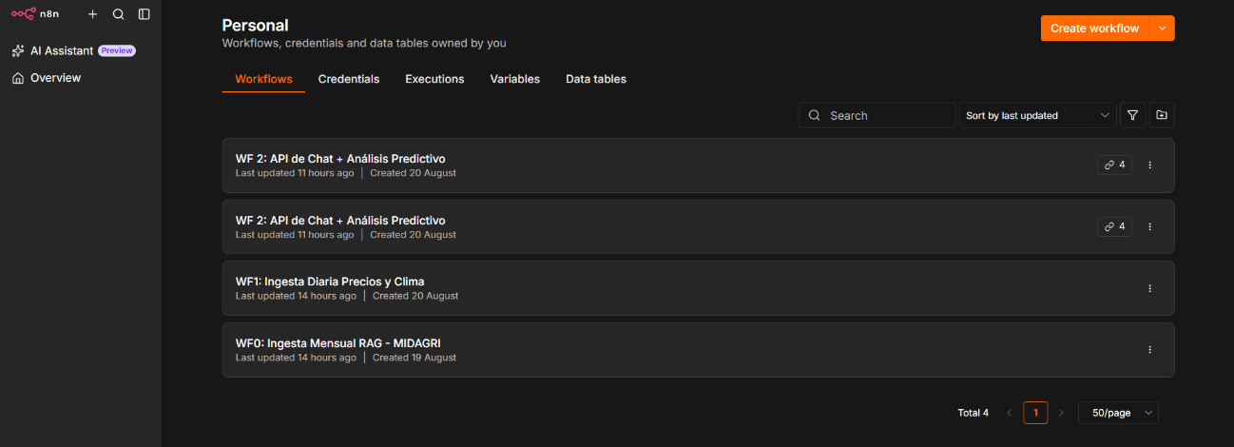
Se presenta los flujos disponibles en n8n e identifica el flujo de API de chat y análisis predictivo, la ingesta diaria de precios y clima, y la ingesta mensual RAG de MIDAGRI. La presencia de estos workflows permitió realizar una prueba más cercana a la arquitectura acordada, en lugar de utilizar una respuesta simulada exclusivamente en el frontend.
Para la POC se priorizó la ruta de consultas básicas de precios. Esta decisión corresponde al alcance del Sprint 0: primero se valida una integración mínima y trazable, y después se amplían las respuestas predictivas y las gráficas.

Estructura demo del microfrontend
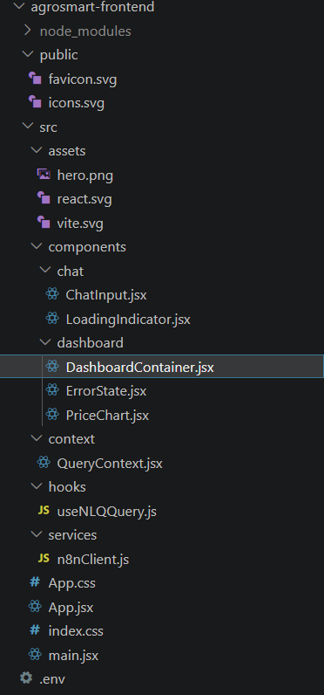

Se muestra una aplicación construida con React y Vite. El código se organizó por responsabilidades:
- components/chat: contiene la entrada de la consulta y el indicador de carga.
- components/dashboard: contiene el contenedor de resultados, el estado de error y el gráfico de precios.
- context/QueryContext.jsx: conserva el estado compartido de la consulta.
- hooks/useNLQQuery.js: coordina el envío y la actualización de estados.
- services/n8nClient.js: centraliza la comunicación con el webhook
- App.jsx, main.jsx e index.css: componen la aplicación y sus estilos iniciales.
La POC fue desarrollada en JavaScript y JSX antes de formalizar la migración o estandarización con TypeScript. Esto permitió probar rápidamente la comunicación sin detenerse en la definición completa de interfaces. Sin embargo, la siguiente versión debe tipar el contrato de entrada y salida para detectar con anticipación campos ausentes o cambios en la estructura JSON.

Primera prueba de consulta
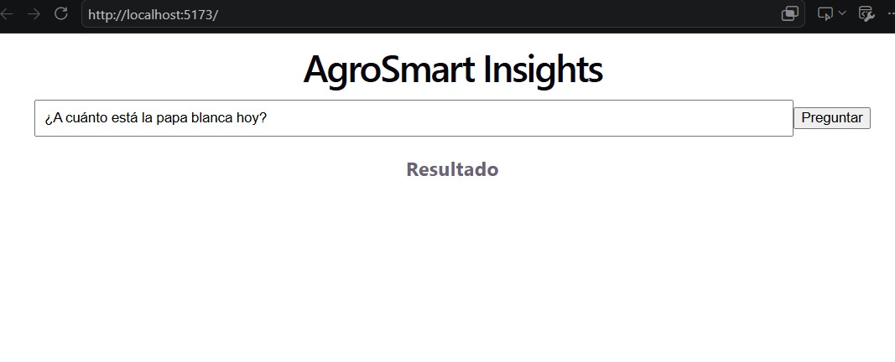
Se ingresa la pregunta “¿A cuánto está la papa blanca hoy?”, luego se selecciona el botón Preguntar y el texto es capturado correctamente. La interfaz llega al encabezado “Resultado”, pero no presenta el contenido devuelto por n8n.
Este comportamiento permitió confirmar que la falla no estaba en la escritura de la pregunta ni en la activación del botón. El problema se ubicó en la etapa posterior: recepción, extracción o renderizado de la respuesta. En ese momento, DashboardContainer.jsx mostraba únicamente un texto fijo y no estaba representando de manera efectiva el valor recibido.

Respuesta del n8n
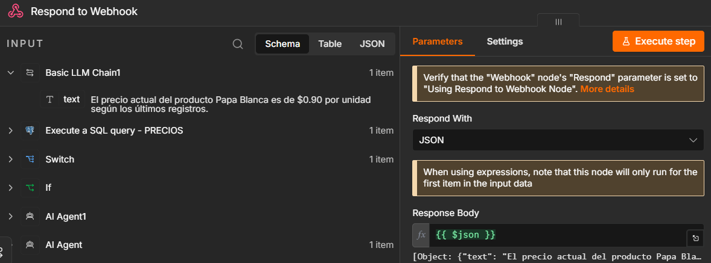
Demuestra que el workflow sí procesó una consulta de precio. El nodo anterior entrega el texto: “El precio actual del producto Papa Blanca es de $0.90 por unidad según los últimos registros”. A continuación, el nodo Respond to Webhook está configurado para responder en JSON utilizando el objeto de entrada.
Esta evidencia es importante porque confirma una integración parcial exitosa: la pregunta llega a n8n, se ejecuta la ruta de precios y se produce una respuesta natural. El pendiente consiste en acordar una envoltura estable y consumirla correctamente en React.

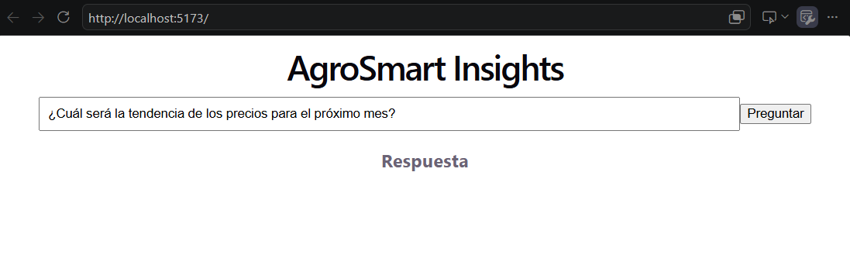
Prueba de consulta predictiva
El flujo de n8n puede analizar este tipo de consulta y producir información, pero la POC todavía no transforma esa salida en una respuesta visible. A diferencia de una consulta de precio actual, una predicción necesita varios campos: producto, mercado, horizonte temporal, valores históricos, estimación, nivel de confianza y fuentes utilizadas.
El siguiente avance no consiste solamente en imprimir un párrafo. La respuesta deberá convertirse en un objeto estructurado que permita mostrar una explicación, indicadores y un gráfico, diferenciando claramente los datos observados de los proyectados.

Capa de Data Interaction
El microfrontend NLQ no debe presentar directamente cualquier salida textual del modelo. Entre n8n y los componentes visuales se implementará una capa de interacción de datos responsable de:
- Validar que la respuesta tenga un estado y una estructura reconocibles.
- Identificar el tipo de consulta: precio, clima, tendencia, predicción u otra.
- Normalizar nombres de campos, números, fechas y unidades.
- Transformar la respuesta en un modelo interno estable.
- Seleccionar el componente visual apropiado: texto, tarjeta, tabla, indicador o gráfico.
- Mostrar un estado de error controlado cuando falten datos obligatorios.
Con esta separación, la lógica de consulta y procesamiento permanece en n8n, mientras que React se especializa en presentación e interacción. También se evita que un cambio menor en un nodo obligue a modificar varios componentes de la interfaz.

Conclusiones
Se logró ejecutar la primera prueba de concepto conectada con el entorno real del proyecto. Los servicios de n8n, PostgreSQL/pgvector y Phoenix fueron levantados mediante Docker, el microfrontend pudo enviar preguntas y el workflow produjo una respuesta básica de precio. Con ello se superó el escenario anterior en el que el webhook todavía no estaba disponible para la prueba del frontend.
La conexión debe considerarse parcialmente exitosa. n8n recibe y procesa la consulta, pero el frontend aún requiere una capa de adaptación que extraiga el contenido del JSON y lo convierta en componentes visuales. El problema observado en DashboardContainer.jsx confirma la necesidad de formalizar el contrato y probar la respuesta HTTP de manera aislada.
También se comprobó que las consultas predictivas requieren una mejor estructura que una respuesta textual.

Recomendaciones
- Acordar de inmediato un contrato JSON mínimo para precio, predicción y error, incluyendo ejemplos reales de n8n.
- Revisar en la pestaña de red del navegador el cuerpo y estado HTTP antes de modificar nuevamente el dashboard.
- Medir tokens de entrada y salida por nodo; limitar historial, contexto RAG, reintentos y longitud máxima de respuesta.
- Manejar explícitamente errores de cuota y mostrar al usuario un mensaje claro con la posibilidad de volver a intentar más tarde.
- Coordinar con Backend/IA y Arquitectura la migración progresiva a TypeScript y el versionado del contrato.
- Aplicar el diseño final de Figma después de estabilizar el recorrido completo de consulta y respuesta.

